**Стартиране на програма RHDBase**

Стартирането на програмата RHDBase се извършва от иконата: D:\JavaProjects\ICONS\winIcon.png .

Показва се основния прозорец:

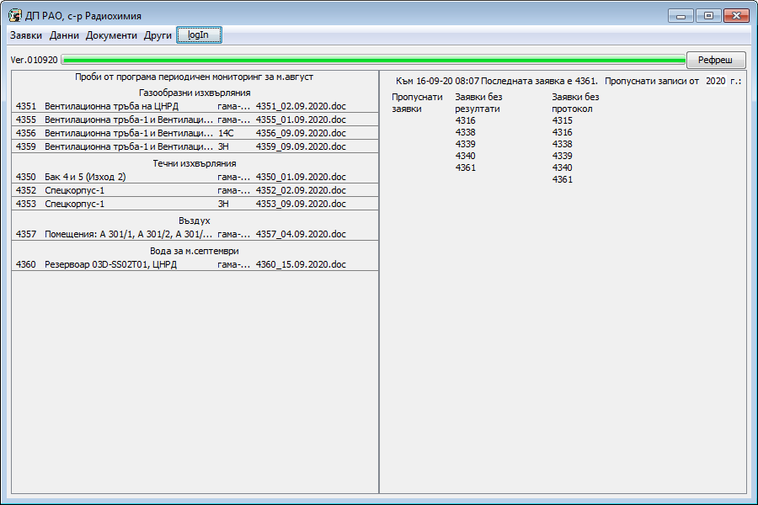

Автоматично във фонов режим програмата започва обработка на данните от базата и показва информация за:

**В лявата част** - направените заявки от периодичен мониторинг за проби, изработвани в настоящия месец, в групи по изпитван продукт.

Информацията е представена в табличен вид и съдържа следните колони: номер на заявката, обект на изпитване, показателна изпитване и номера на протокола на заявката (когато е издаден).

**В дясната част** – Най от горе на първия ред е се показва датата и часа на генерираната справка и номера на последната заявка в базата към този момент. Годината, от началото на която в три колони е направена справка за:

*Първа колона* **Пропуснати заявки:** изброени са номерата, за които в базата липсва заявка за периода от началото на въведената година до последната въведена заявка.

*Втора колона* **Заявки без резултати**: Номерата на заявките, за които към този момент не са въведени резултати.

*Трета колона* **Заявки без протокол**: номерата на заявките за които няма издаден протокол.

Може да се види в допълнителен прозорец какво съдържа заявката, като се кликне върху съответния номер.

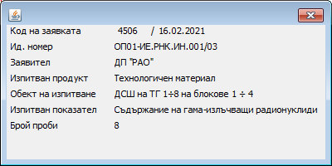

Прозореца се затваря, като се кликне в него или на кръстчето горе в дясно.

Прогрес-бар (зелена линия) показва прогреса на анализираните данни за извеждането на гореописаната информация. Докато се обработват данните, прозореца е празен и бутона ***Рефреш*** е неактивен. Когато обработката стигне 100%, зелената линия е попълнена до край, изведена е информацията върху прозореца и бутона ***Рефреш***е активен.

Базата данни се попълва коректно от началото на 2020 година, и въвеждането на година преди 2020 ще даде множество невъведени заявки. Период по дълъг от една година ще изисква по дълго време за обработка.

В началото пред прогрес-бара е изписана версията на програмата.

За да може да правите записи и редакции в базата данни е необходимо да се оторизирате чрез бутона  .

Прозореца ***Логване*** има две полета: ***потребителско име*** и ***парола***.

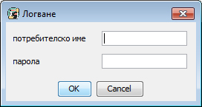

С въвеждането на първите букви в полето ***потребителско име*** от падащия списък, може да изберете името с който сте познат в системата. Ако списъка е празен или не излиза Вашето име то Вие не фигурирате в системата или името е написано неправилно. **За въвеждане на допълнителни потребители с права за системата се обръщате към администратора на програмата.**

В полето *парола* попълвате паролата си за вход в базата.

С бутона ОК потвърждавате въведените данни. При непопълнени полета или сгрешени име или парола излиза прозорец:

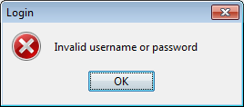

С бутон *Cancel* изчиствате въведените данни.

С кръстчето в дясно горе затваряте прозореца.

Когато сте се оторизирали коректно в системата, най отгоре в шапката на основния прозорец се изписват имената на потребителя, който се е оторизирал в момента за робота с базата данни. Бутона  се променя на *******,* чрез който след приключване на работа може да се отпишете и да „напуснете“ системата, без да се затваря самата програма.

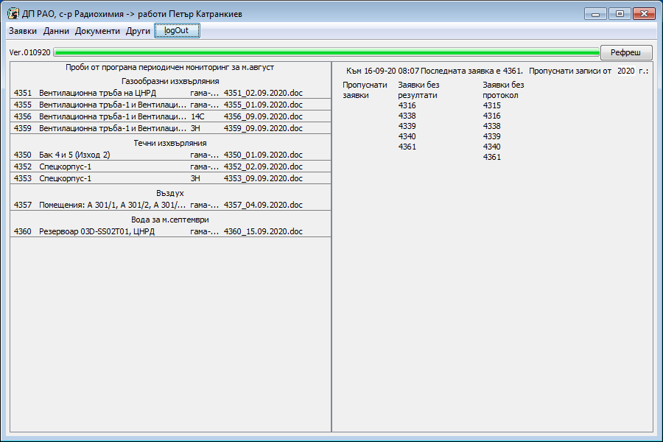

**Основно меню:**

1. **Заявки.**
   1. Генериране на нова заявка
   2. Нова заявка от шаблон
   3. Въвеждане на добив
   4. Въвеждане на резултати
   5. Редактиране на заявка
   6. Изтриване на заявка
2. **Данни**
   1. Списък на заявките
   2. Списък на пробите
   3. Списък на резултатите
3. **Документи**
   1. Генериране на протокол
   2. Генериране на заявка
   3. Генериране на разпределителен формуляр
4. **Справки**
   1. Изработени проби
   2. Периодичен мониторинг
   3. Добиви
5. **Сведения**
   1. Обеми на Изхвърлянията
   2. Изчисления за Изхвърлянията
   3. Изхвърляния към Изход 2
   4. Изхвърляния на 14С и 3Н
6. **Други**
   1. Гама кал. Екстракт
   2. Архив на Базата Данни
   3. **Генериране на нова заявка**

Това действие може да направите само след като сте влезли с име и парола в системата и имате права на оператор или по-високи. Ако не сте се оторизирали ще бъдете подканени за това:

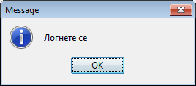

Основния прозорец за генериране на заявка е:

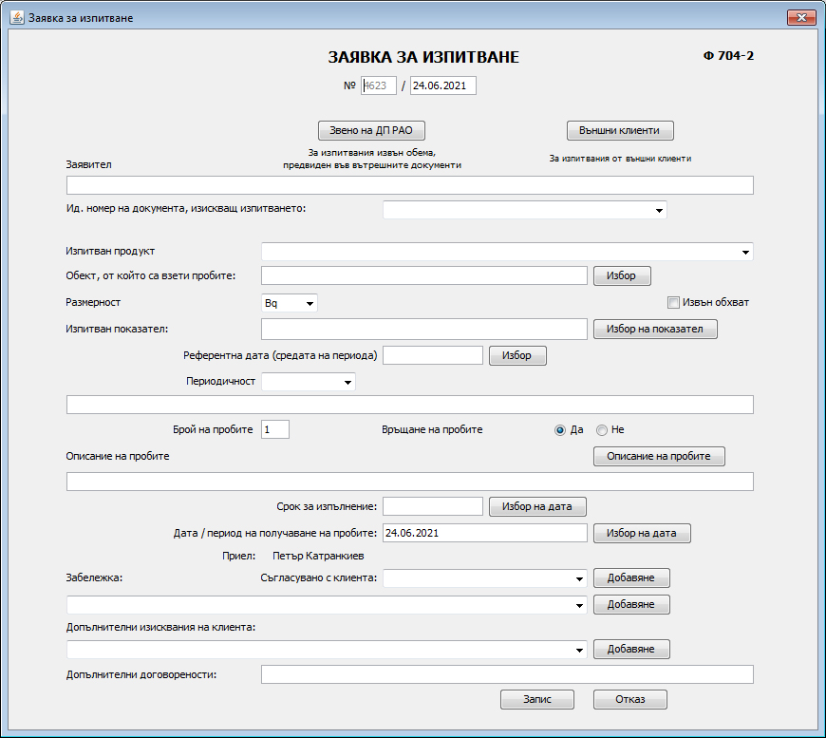

В полето ***№*** системата автоматично генерира номера на заявката (номер следващ номера на последната заявка в базата данни). Може и ръчно да въведете този номер.

Номера на заявката трябва да е четири цифрено число между 3000 и 6000. При ръчно въвеждане, системата проверява за коректност на числото и дали има в базата заявка с този номер. С текст под полето и оцветяване в червено, системата предупреждава, когато въведеното число не е коректно.

В полето за датата на заявката, програмата автоматично поставя актуалната дата. Всички дати в системата са във формат: **дд.мм.гггг**. Може при необходимост да въведете ръчно друга дата в полето, като спазвате формата. Програмата проверява въведената дата и оцветява в червено при некоректност.

Когато е попълнена ***заявка за извънредно изпитване Ф704-3*** от вътрешен за ДП РАО заявител, данните за него въвеждаме с бутона *,* след натискането на който се отваря прозореца***Вътрешен за ДП РАО Заявител***:

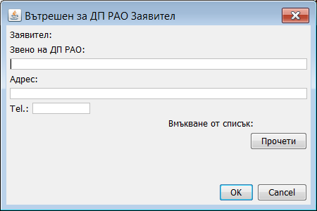

Попълваме в съответните полета информацията за заявителя или можем чрез бутона *Прочети* да вмъкнем информация от заявител, на който и друг път, чрез системата, сме му попълвали заявка за изпитване.

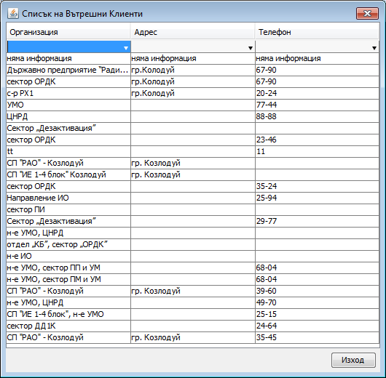

Прозореца за избор на вече влезли в системата вътрешни клиенти, представлява таблица от три колони с информация за името на организацията, адрес и телефон. За по-лесно търсене, всяка една от колоните може да бъде сортирана, като кликнем еднократно върху името на колоната. Следващото кликване ще сортира колоната в обратен ред. Може да филтрувате всяка колона, като в полето под името на колоната напишем търсеното или чрез стрелката в дясно в полето, направим избор от падащия лист.

За да изберем заявител от таблицата кликваме двукратно върху реда. Прозореца се затваря и автоматично информацията за клиента се пренася в съответните полета на прозореца *Заявител*.

Когато информацията за клиента не фигурира в таблицата или не искаме да направим избор, затваряме прозореца ***Списък на Вътрешни клиенти*** с бутона ***Изход*** или кръстчето горе в дясно.

След като са попълнени полетата в прозореца ***Заявител****,* потвърждаваме нанесената информация с бутона ***ОК***.

За да се откажем от нанасянето на информация за клиента и да затворим прозореца натискаме бутон ***Cancel*** или кръстчето горе в дясно.

В основния прозорец на ***Заявка за изпитване*** в полето ***Заявител*** се появява информацията на заявителя.

Когато сме въвели информация за заявителя и полето ***Заявител*** е попълнено, можем да редактираме информацията като повторно изберем бутона ***Звено на ДП ПАО****.* Появява се прозореца ***Заявител***с вече попълнени полета. Редактираме отделните полета или избираме от таблица друг заявител и натискаме ОК. Можем да изтрием цялата информация от всички полета и така след потвърждаване чрез бутона ОК оставаме заявката без заявител.

По аналогичен начин се въвежда информация за външен за ДП РАО заявител с бутона **.

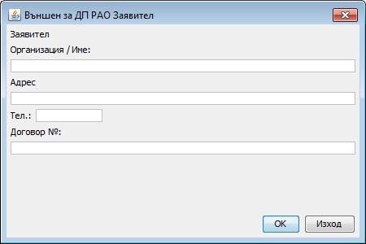

В прозореца ***Външен за ДП РАО Заявител*** попълваме информацията в съответните полета. В системата не е предвидено запазване на информация за стари външни клиенти, за това тук няма възможност за избор от таблица. След попълването на полетата се потвърждава с бутона ОК. Редакция и изтриване на вече вкарана информация в основния прозорец *Заявка за изпитване* е аналогично както при ***Звено на ДП РАО****.*

Когато в основния прозорец: ***Заявка за изпитване***, полето ***Заявител***е празно, системата приема, че попълваме ***Заявка за изпитване Ф704-2*** и очаква въвеждане на ид.номер на документа, изискващ изпитването.

1. ***Ид.номер на документа, изискващ изпитването***



Попълването на полето се извършва от падащ списък, извикан чрез стрелката в дясно.

За въвеждане на допълнителни елементи към списъка се обръщате към администратора на програмата.

1. ***Изпитван продукт***



Попълването на полето се извършва от падащ списък, извикан чрез стрелката в дясно.

За въвеждане на допълнителни елементи към списъка се обръщате към администратора на програмата.

1. ***Обект от който са взети пробите***



Данните в това поле се попълват чрез бутона ***Избор*** намиращ се в дясно.

Показва се прозореца ***Обект, от който са взети пробите:***

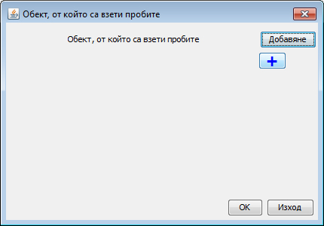 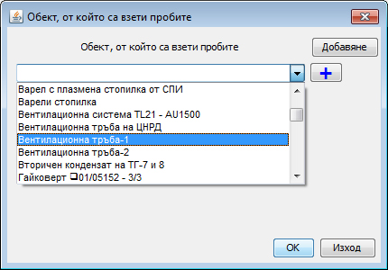

Първо чрез бутона ** се добавя поле в което чрез падащо меню, със стрелката в дясно, може да се избере ***Обект, от който са взети пробите*** от списъка на вече влезли в системата обекти.

Когато има повече от един обект на изпитване, чрез бутона ** се добавят необходимите допълнителни полета.

Когато полетата са повече от 2 в прозореца се появява и бутон  чрез който може да се премахне последното добавено поле.

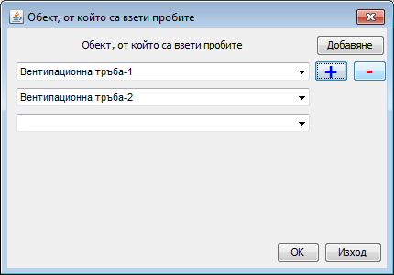

Когато има нов обект на изпитване, нефигуриращ в базата, с бутона ** може да се прибави към базата.

За добавянето на новия обект се показва прозореца ***Нов Обект, от който са взети пробите****:*

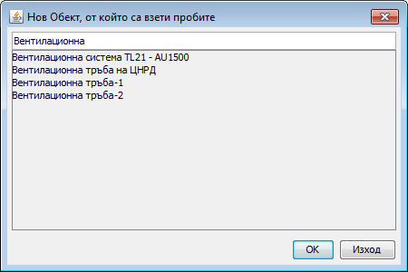

Пише се името на новия ***обект, от който са взети пробите*** в горното текстово поле.

След първите три символа в долната текстова част на прозореца се появяват имената на вече съществуващи в базата обекти съдържащи тези символи (игнорирайки малки или големи символи). С мишката може да се избере от появилите се от долу ***обект, от който са взети пробите***, като се кликне върху името и избраният обект се изписва горе в полето.

*Забележка: За да може коректно да се правят справки с базата е необходимо голямо внимание когато се вкарват нови названия в списъка описващ обект, от който са взети пробите. При справка от базата по обект, от който са взети пробите, за програмата Спецкорпус-1 и Спецкорпус 1 са различни обекти.*

С бутона ***ОК*** се потвърждава въведеното.

С бутона ***Изход*** се отказва от въвеждане.

Новия обект влиза винаги в последното добавено поле на прозореца ***Обект, от който са взети пробите*** .

След като са въведени всичките необходими ***Обекти, от които са взети пробите***, чрез бутона ***ОК*** се добавят, като списък, в полето на заявката.

С бутона ***Изход*** се отказва от въвеждане.

1. ***Размерност***



Попълването на полето се извършва от падащ списък, извикан чрез стрелката в дясно.

**За въвеждане на допълнителни елементи към списъка се обръщате към администратора на програмата**.

1. ***Извън обхват***

Като се кликне с мишката в квадратчето, чрез тикче се отбелязва, че тази заявка е извън обхват.

*Забележка: При маркиране на* ***Извън обхват****, програмата ще очаква, в полето: З****абележка***  *по- долу, да посочите основанията, защо изпитваните проби от тази заявка са извън обхват.*

1. ***Изпитван показател***



Попълването на полето се извършва като се извика допълнителен прозорец с бутона ***Избор на показател****.*

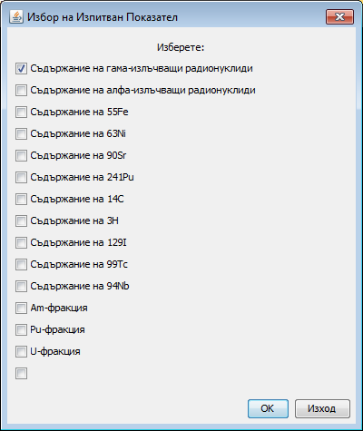

В този прозорец чрез тикче пред името се избира по кои показатели ще се анализират пробите.

Избора се потвърждава с бутона ***ОК***.

За изход без нов избор - бутона ***Изход***.

**За въвеждане на допълнителни елементи към списъка се обръщате към администратора на програмата**.

1. ***Референтна дата (среда на периода) ***

Попълването на това поле може да се извърши:

1- ръчно, като се напише референтната дата и време във формат: : **дд.мм.гггг чч:mm**. Програмата проверява въведената дата и време и оцветява в червено при некоректност.

2- чрез бутона ***Избор*** *се* отваря прозореца: ***Избор на референтна дата и време***

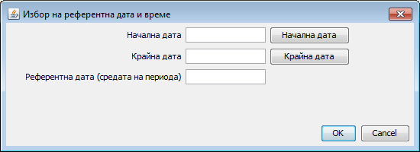

При попълване на начална дата, тя се приема за референтна и влиза автоматично в полето - ***Референтна дата (среда на периода).***

Въвеждайки начална и крайна дата програмата смята средата на периода и я въвежда като референтна.

При попълване само на крайната дата програмата приема това за грешка и не попълва полето за референтна дата.

Когато крайната дата е преди началната, програмата изписва в червено: *„Некоректен период“* в полето за референтна дата.

Полетата за дати може да се попълни и чрез бутоните ***Начална дата*** и ***Крайна дата*** .

Те извикват календарен модул:

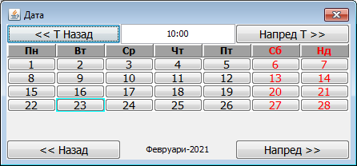

Първо се избира часа чрез бутоните ***<< Т Назад***и***Напред Т >>*** в горната част на прозореца. Те преместват времето с 10 минути напред или назад.

След това се избира месеца и годината с бутоните ***<< Назад***и***Напред >>*** в долната част на прозореца. Тази бутони преместват календара с един месец напред или назад.

Избира се конкретната дата и час като с мишката се кликне върху желаната от нас дата.

Настоящата дата е отбелязана, като около бутона на датата се вижда син ореол.

С натискане бутона на датата, календара се затваря и се връщаме в прозореца ***Избор на референтна дата и време****,*  като в съответното поле са попълнени избраните дата и час.

Всяко едно от полетата на този прозорец може да се попълни или коригира ръчно, като се спази формата: **дд.мм.гггг чч:mm**. Програмата проверява въведената дата и време и оцветява в червено при некоректност.

За да се въведе в заявката референтната дата и час се натиска бутона ***ОК***.

За излизане от прозореца ***Избор на референтна дата и време***без промени, се избира бутон ***Cancel****.*

Когато референтната дата е получена като среда от период, програмата попълва в полето ***Описание на заявката***, периода за получаване на референтната дата.

1. ***Периодичност***



Това поле задължително се попълва, когато заявката е от програмата за периодичен мониторинг на лабораторията.

Попълването на полето се извършва от падащ списък, извикан чрез стрелката в дясно.

**За въвеждане на допълнителни елементи към списъка се обръщате към администратора на програмата**.

Когато е направен избор за период, програмата го добавя в полето ***Описание на заявката***.

1. ***Описание на заявката***

В това поле, в свободен текст, се дава информация отнасяща се за цялата група от проби влизащи в заявката .

1. ***Брои на пробите***



В полето се въвежда броя на пробите в заявката.

1. ***Връщане на пробите***

Маркира се радио-бутона ***Да***, когато след анализа пробите се връщат на клиента, и ***Не*** когато пробите след анализ остават в ЛИ-РХ.

1. ***Описание на пробите***



Въвеждането на информацията и описанието на пробите в заявката става в допълнителен прозорец който се извиква чрез бутона ***Описание на пробите***.

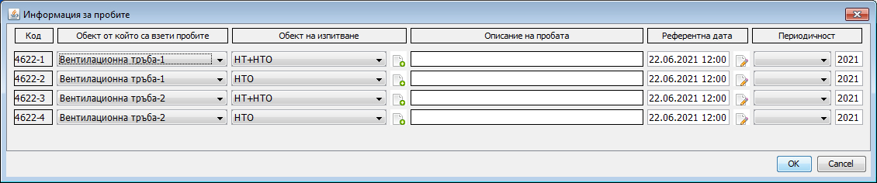

Прозорецът ***Информация за пробите*** съдържа таблица от 6 колони описващи пробите: ***Код, Обект от който са взети пробите, Обект на изпитване, Описание на пробата, Референтна дата и Периодичност*** и брой редове колкото са въведените по горе брой проби.

1. ***Код ***

Това поле програмата автоматично попълва, генерирайки кода на пробите състоящ се от кода на заявката и поредния номер на пробата в заявката.

1. ***Обект от който са взети пробите ***

В това поле чрез падащо меню избираме от кой обект е взета съответната проба. Списъкът ни за избор е от въведените по горе обекти в секцията ***Обект от който са взети пробите***.

Програмата автоматично поставя първия обект от списъка

1. ***Обект на изпитване ***

Чрез падащо меню се избира обектът на съответната проба. Понякога обект от който са взети пробите и обект на изпитване може да съвпада. Списъка от който се избира е подреден по азбучен ред. Когато не се намери названието на обекта на изпитване в списъка, може да се добави чрез бутона  в дясно на съответното поле. Появява се прозореца ***Обект на изпитване***.

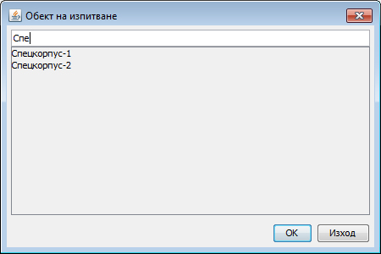

В текстовото поле се изписва името на ***обекта на изпитване*** , който се иска да се добави. След въвеждането на първите три символа програмата извежда всички имена на ***обекти на изпитване*** , записани в базата, които съдържат тази последователност от символи без да се отчитат големи и малки букви. Ако в списъка от долу се намери наименование, отговарящо на пробата, може да се избере кликайки с мишката върху него. Избраното название се качва в полето.

*Забележка: За да може коректно да се правят справки с базата е необходимо голямо внимание когато се вкарват нови названия в списъка описващ пробите. При справка от базата по* ***обект на изпитване****, за програмата Спецкорпус-1 и Спецкорпус 1 са различни обекти.*

Чрез бутона ***ОК*** се въвежда избрания или ново написания ***обект на изпитване*** в списъка на базата и той се появява в съответното поле от предишния прозорец.

Чрез бутона ***Изход*** се излиза от прозореца без промени.

1. ***Описание на пробата***

Това е текстово поле в което в свободен текст описваме характеристики за конкретната проба, като маса, обем, период или допълнителна информация. Данните в това поле са информативни и не може да се правят справки през базата.

1. ***Референтна дата ***

Това поле програмата автоматично попълва, като взема референтната дата, която е въведена по - горе. Когато дадена проба има различна референтна дата от останалите може да се промени ръчно, коригирайки директно в полето като се съблюдаваме формата : **дд.мм.гггг чч:mm**. Програмата проверява въведената дата и време и оцветява в червено при некоректност.

Чрез бутона  в дясно от полето използвайки календарната форма може да се въведе референтната дата и време. Отваря се прозореца: Избор на референтна дата и време и аналогично се действа, както в секция ***VII. Референтна дата (среда на периода).***

Когато референтната дата е изчислена от въведен период, в полето с описание на съответната проба, към вече съществуващата информация се прибавя периода, от който е изчислена референтната дата.

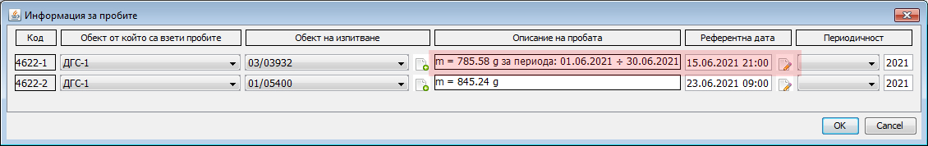

1. ***Периодичност ***

Тази колона съдържа две полета: период и година. Когато в секция ***VIII. Периодичност*** е въведен период, програмата автоматично го попълва за всички проби от заявката. Полето с годината за периода автоматично я вкарва, като я взима от референтната дата.

При необходимост може да се промени периодичността на съответната проба, като се направи избор от списък чрез стрелката в дясно (аналогично на секция ***VIII. Периодичност***). Годината може да се промени въвеждайки я ръчно в полето, като се съблюдава формата : **гггг**. Програмата проверява въведената стойност и оцветява в червено при некоректност.

Когато е въведена коректно информацията в полетата за всички проби се потвърждава с бутона ***ОК***. Прозореца се затваря и информацията за всички проби се изписва в табличен вид в полето на секция ***XI. Описание на пробите***

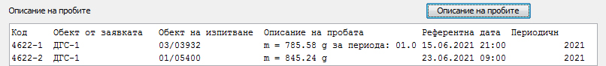

За изход без промени се използва бутона ***Cancel***.

1. ***Срок за изпълнение*** 

В текстовото поле ***срок за изпълнение*** се въвежда датата до която трябва да се издаде протокол от изпитването на пробите в заявката. Попълването на това поле може да се извърши:

1- ръчно, като се напише референтната дата във формат: : **дд.мм.гггг**. Програмата проверява въведената дата и оцветява в червено при некоректност.

2- чрез бутона ***Избор на дата***. Отваря се прозореца:

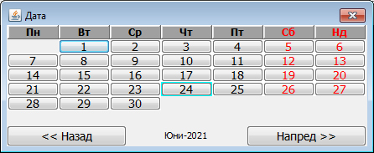

Избира се месеца и годината с бутоните ***<< Назад***и***Напред >>*** в долната част на прозореца. Тази бутони преместват календара с един месец напред или назад.

Избира се конкретната дата като с мишката се кликне върху желаната дата.

Настоящата дата е отбелязана като около бутона на датата се вижда син ореол.

С натискане бутона на датата календара се затваря и в полето е попълнена избраната дата.

1. ***Дата / период на получаване на пробите ***

Програмата автоматично попълва това поле с актуалната дата към момента на генериране на заявката.

При необходимост изменението на това поле може да се извърши:

1- ръчно, като се напише дата във формат: **дд.мм.гггг**. Програмата проверява въведената дата и време и оцветява в червено при некоректност.

2- чрез бутона ***Избор на дата***. Отваря се прозореца: ***Избор дата / период на получаване на пробите***

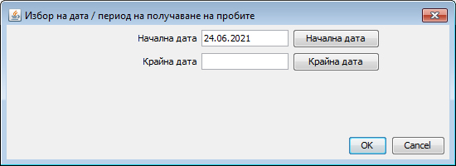

При въвеждане на начална и крайна дата, програмата приема това за период.

Не може да се попълни само крайната дата, програмата приема това за грешка.

Когато крайната дата е преди началната, програмата изписва в червено: *„Некоректен период“*.

Полетата за дати може да се попълнят и чрез бутоните ***Начална дата*** и ***Крайна дата*** .

Те извикват календарен модул:



Избира се месеца и годината с бутоните ***<< Назад***и***Напред >>*** в долната част на прозореца. Тази бутони преместват календара с един месец напред или назад.

Избира се конкретната дата, като с мишката се кликне върху желаната дата.

Настоящата дата е отбелязана като около бутона на датата се вижда син ореол.

С натискане бутона на датата календара се затваря и в полето е попълнена избраната дата.

За да се въведе датата или периода се натиска бутона ***ОК***.

За излизане от прозореца ***Избор дата / период на получаване на пробите*** без промени се избира бутон ***Cancel****.*

1. ***Приел заявката ***

Това поле се попълва автоматично от програмата и не може да бъде променяно. Взима се името на оператора който е влезнал за работа в базата данни.

1. ***Съгласувано с клиента ***

Това поле се попълва само когато имаме ***заявка за извънредно изпитване Ф704-3***.

Избира се името на клиента, подал заявката, от списъка в падащо меню чрез стрелката в дясно.

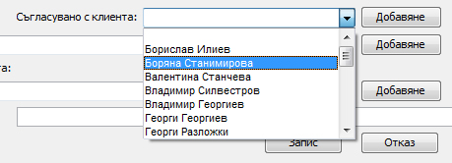

Когато не се намери името в списъка, може да се го добави чрез бутона ***Добавяне.***

Отваря се прозореца: ***Добавяне на нов клиент***

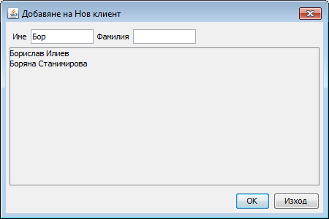

В текстовото поле: ***Име*** се изписва името на клиента , който трябва да се добави. След въвеждането на първите три символа, програмата извежда всички имена на клиентите , записани в базата, които започват с тази последователност от символи, като се отчитат големи и малки букви. Ако в списъка отдолу се появи името на клиента, може да се избере с мишката кликайки върху името. Избраното име се качва в съответните полета.

Аналогични са действията и когато се попълва полето: ***Фамилия*** .

За да се въведе името на клиента в полето ***Съгласувано с клиента****, се* натиска бутона ***ОК***.

За излизане от прозореца ***Добавяне на нов клиент*** без промени, се избира бутон ***Изход****.*

1. ***Забележка: ***

В текстовото поле: ***Забележка*** *, се* въвежда забележка от списък чрез падащо меню.

Когато се появи необходимост от нова забележка чрез бутона ***Добавяне*** може да се добави нов текст. Появява се прозореца: ***Нов Текст на забележка***

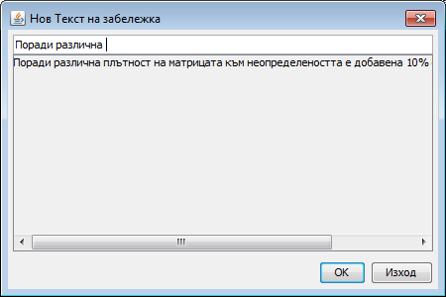

В горното поле се изписва текста, който трябва да се добави. След въвеждането на първите три символа програмата извежда ***забележки*** , записани в базата, които съдържат тази последователност от символи, без да се отчитат големи и малки букви. Ако в списъка отдолу се намери вече съществуващ текст, отговарящ на изискванията, може да се избере с мишката, кликайки върху него. Избраното название се качва в полето отгоре.

Чрез бутона ***ОК*** се въвежда избрания или новонаписания текст, и той се появява в съответното поле от предишния прозорец.

Чрез бутона ***Изход*** се излиза от прозореца без промени.

*Забележка: Необходимостта забележките да са конкретни и в списък е защото програмата, отчитайки конкретната забележка, следи за изпълнението на някои функции.*

*( Когато е избрана забележката: „Поради различна плътност на матрицата към неопределеността е добавена 10% систематична грешка“ програмата следи да е направена отметката за „Извън обхват“ в заявката.*

*Когато е избрана забележката:“* *Да се докладват съответните лимитни стойности от НРЗ от 20.02.2018“ програмата добавя в протокола съответните лимитни стойности. И др.)*

1. ***Допълнителни изисквания на клиента:***



Това поле се попълва само когато имаме ***заявка за извънредно изпитване Ф704-3***.

В текстовото поле ***Допълнителни изисквания на клиента*** се въвежда информацията също от списък чрез падащо меню. Това поле е аналогично с полето от секция ***XV.*** ***Забележка*** и за него важат същите условия и начин за работа. В него се поставят изискванията на клиента от съответния параграф от ***заявка за извънредно изпитване Ф704-3***.

1. ***Допълнителни договорености***



Това поле се попълва само когато имаме ***заявка за извънредно изпитване Ф704-3***.

В свободен текст се попълват договореностите с клиента от съответния параграф от ***заявка за извънредно изпитване Ф704-3***.

Данните от това поле не могат да се използват за справка от базата и те са само за информация.

Когато бъде попълнена информацията във всички необходими полета, се проверява да няма данни подчертани в червено като не коректни. За да се запише заявката в базата с данни се натиска бутона , намиращ се долу в дясно на основния прозорец ***Заявка за изпитване***

Преди да направи записа програмата проверява дали са попълнени задължителните полета: Изпитван продукт, Обект на изпитване, Изпитван показател, Референтна дата, Описание на пробите и Дата / период на приемане. Когато в някои от задължителните полета не е въведена информация или са с некоректни данни, те се оцветяват в червено и се появява прозорец с техния списък.

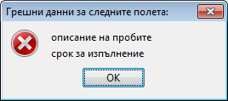

Чрез бутона , намиращ се долу в дясно на основния прозорец, се излиза от него без запис.

*Забележка: Веднъж направен запис на заявка в базата данни се правят множество връзки между данните и някой вече не могат да бъдат изтрити или променени.* ***Основни данни не подлежащи на промяна са:*** *кода на заявката, от мониторинговата програмата или от външен заявител е заявката, броя на обектите от които са взети пробите, броя на показателите по които ще се изпитват пробите в заявката, броя на пробите в заявката.*

*Промяната на елементи в заявката, може да направи само оператор с права на администратор през таблиците със списъци от главно меню:* ***Данни***. *Описанието на тези стъпки е в съответния раздел.*

След записването на заявката в базата, за да генерираме файл с информацията и изпринтим хартиено й копие, от основно меню **Документи**, използваме модула ***Генериране на Заявка***.

* 1. **Нова заявка от шаблон**

Стартирайки този модул може да се генерира нова заявка използвайки информация от заявка вече записана в базата.

Появява се прозореца ***Нова Заявка от шаблон.***

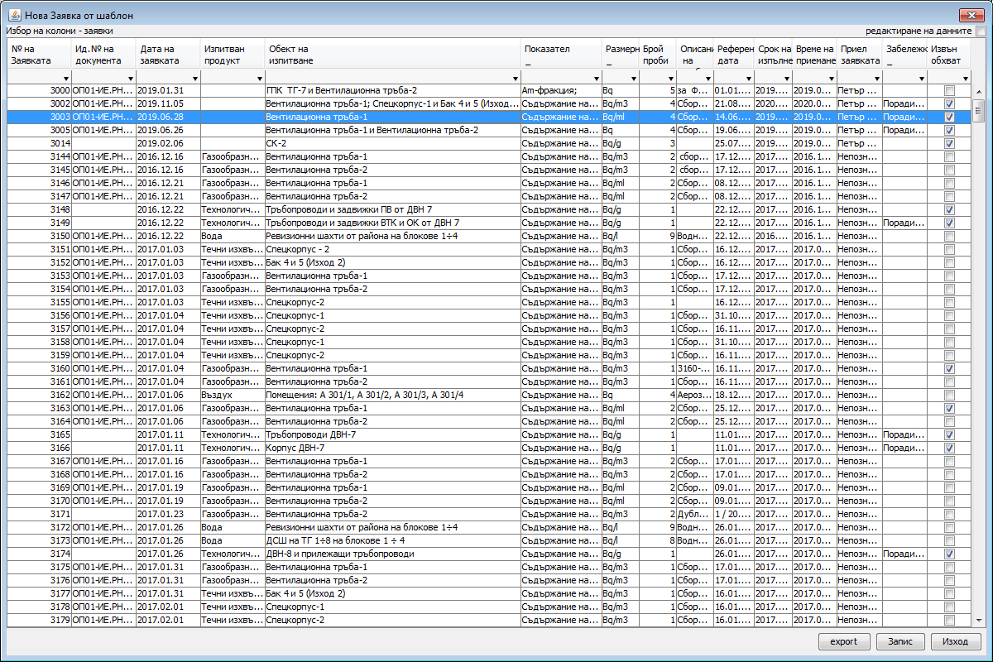

Този прозорец е идентичен с прозореца извикан от модула **2.1 Списък на заявките**. Работата с него подробно е разписана в съответния раздел.

Използвайки подреждане и сортиране в отделните колони, се избира ред описващ заявка от базата, която по съответните полета е еднаква или доближаваща се до тази дето ще се генерира. Двукратно натискане с левия бутон на мишката, върху избрания и маркиран със син цвят ред, кара програмата да генерира нова заявка. Отваря се прозореца ***Заявка за изпитване*** подробно описан в модула **1.1 Генериране на нова заявка**.

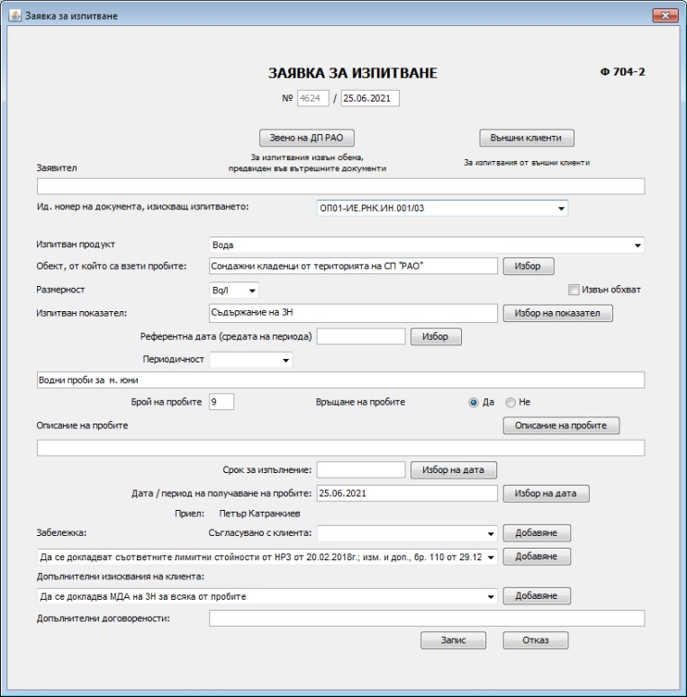

За разлика от генерираната в модул **1.1** заявка, голяма част от полетата в отворения прозорец са вече попълнени с информация от избраната заявка. Празни остават полетата за Референтна дата, Периодичност, Описание на пробита и Срок на изпълнение.

Като се следват инструкциите от модул **1.1**, се попълват празните полета и се променя информацията, там където е необходимо.

Записва се заявката в базата с данни.

* 1. **Въвеждане на добив**
  2. **Въвеждане на резултати**
  3. **Изтриване на заявка**

Когато е необходимо да се направят промени във вече записана в базата заявка, може да се използват модулите от меню **Данни:** *Списък на заявките, Списък на пробите и Списък на резултатите.* Промени се правят само от оператори с административни права.

**Правата на операторите се контролират администратора на програмата.**

Поради сложната връзка между информацията в базата, много от данните в съответната заявка, записана в базата, са ключови и не могат да бъдат променяни. Когато се налага да бъдат променени ключови данни се прилага изтриване на цялата заявка от базата и генерирането й наново. Заявка, към която има вече въведени резултати в базата с данни, не може да бъде изтрита.

*Забележка: Логиката на програмата е, че при наличието на въведени резултати за дадена заявка в базата, голяма е вероятността те вече да са използвани за генериране на протокол.*

Изтриването на заявка се извършва от модула **Изтриване на заявка.**

Отваря се прозореца:

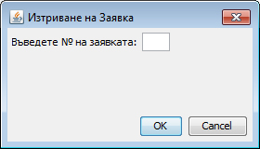 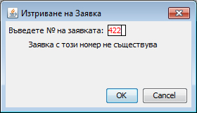

В текстовото поле прозореца очаква да се въведе четирицифрен код на заявката за изтриване. Програмата проверява за съществуването в базата на заявка с този номер, и ако не я намери, оцветява номера в червено и изписва текста отдолу.

Изтриването на заявка с код въведен в полето става като се натисне бутона ***ОК***.

Програмата проверява има ли към заявката въведени вече в базата резултати и извежда прозорец с който отказва изтриването.

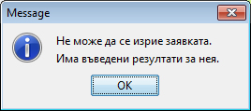

*Забележка: Логиката на програмата е, че при наличието на въведени резултати за дадена заявка в базата то е голяма е вероятността те вече да са използвани за генериране на протокол.*

За излизане от прозореца ***Изтриване на заявка*** се използва бутона ***Cancel***.

* 1. **Генериране на Протокол**

За да се генерира протокол трябва да бъде въведена заявката в базата и към нея да са въведени резултатите за всички проби, по всички показатели в заявката. Програмата не прави проверка, дали е изпълнено горното условие.

За създаването на протокол през базата от основно меню **Документи,** избираме модула **Генериране на Протокол.**

При стартиране на този модул , се отваря прозорец ***Генериране на Протокол*** и се очаква да се въведе четирицифрения код на заявката на протокола.

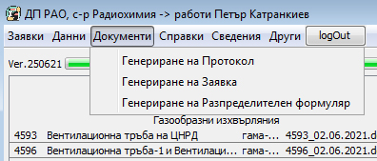 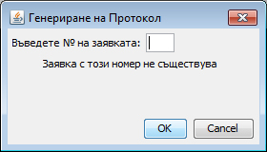

Програмата проверява за съществуването в базата на заявка с този номер, и ако не я намери, оцветява номера в червено и изписва текста отдолу.

Генерира се MS Word файл във формат на формуляр **Ф 708-1** от системата за управление на ЛИ-РХ. Името на файла е съставено от кода на заявката и датата на генерирането. Във файла е попълнена всичката необходима информация. Файла временно се записва в директорията на програмата и се отваря на екрана.

Когато в заявката е отметнато, че анализираните проби са извън обхвата на акредитацията на методите на анализ, в протокола липсва позоваването на акредитационния сертификат.

Когато заявката е извън мониторинговата програма на лабораторията, програмата напомня да бъдат изпринтени два екземпляра от протокола.

Грижа е на оператора естетическото оформяне на отделните параграфи в таблиците и текста.

След обстойно преглеждане на данните и при необходимост от нанасяне на поправки по визията, протоколът се разпечатва и записва в директорията за съхранение на протоколи в общото пространство на ЛИ-РХ.

* 1. **Генериране на Заявка**

За да генерираме файл с информацията за заявка и изпринтим хартиено й копие, използваме модула ***Генериране на Заявка***. Отваря се прозорец ***Генериране на Заявка*** и се очаква да се въведе четирицифрения код на заявката на протокола.

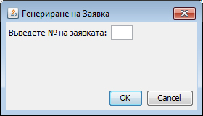

Програмата проверява за съществуването в базата на заявка с този номер, и ако не я намери, оцветява номера в червено и изписва текста отдолу.

Генерира се MS Word файл във формат на формуляр **Ф 704-2** от системата за управление на ЛИ-РХ. Името на файла е съставено от буква **Z**, кода на заявката и датата на генерирането. Във файла е попълнена всичката необходима информация. Файла временно се записва в директорията на програмата и се отваря на екрана.

Грижа е на оператора естетическото оформяне на отделните параграфи на текста.

След обстойно преглеждане на информацията и при необходимост от нанасяне на поправки по визията, заявката се разпечатва и записва в директорията за съхранение на заявки в общото пространство на ЛИ-РХ.

*Забележка: Въпреки че се генерира, и записва в базата, заявка за извънредно изпитване* ***Ф 704-,3*** *в програмата не е**заложено да се генерира файл в този формат. Предполага се, че такава заявка се пише на ръка от заявителя, попълвайки съответния формуляр.*

* 1. **Генериране на Разпределителен формуляр**

За да генерираме файл с информацията за разпределителен формуляр към заявка и изпринтим хартиено му копие, използваме модула ***Генериране на Разпределителен формуляр***. Отваря се прозорец ***Генериране на Разпределителен формуляр*** и се очаква да се въведе четирицифрения код на заявката на протокола.

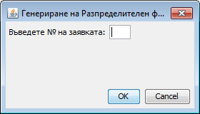

Програмата проверява за съществуването в базата на заявка с този номер, и ако не я намери, оцветява номера в червено и изписва текста отдолу.

Генерира се MS Word файл във формат на формуляр **Ф 704-4** от системата за управление на ЛИ-РХ. Името на файла е съставено от буква **P**, кода на заявката и датата на генерирането. Във файла е попълнена всичката необходима информация. Файла временно се записва в директорията на програмата и се отваря на екрана.

Грижа е на оператора естетическото оформяне на отделните данни в таблицата.

След обстойно преглеждане на информацията и при необходимост от нанасяне на поправки по визията, формуляра се разпечатва и записва в директорията за съхранение на разпределителни формуляри в общото пространство на ЛИ-РХ.